***She. CO***

Micaela Maldonado y Jeanine Gill

Universidad Paraguayo Alemana



00 de junio del 2021

PLAN DE NEGOCIOS

[Alejandra Chavez Figueredo](mailto:alejandra.chavez@upa.edu.py) , Msc.

Facultad de Ciencias Empresariales

Tecnologías de la Información Empresarial

1 Resumen Ejecutivo

She, es una iniciativa que nace de estudiantes de la Universidad Paraguayo Alemana quienes han detectado la necesidad de las mujeres emprendedoras, trabajadoras, estudiantes, madres, hijas, “ELLAS” en contar con un espacio donde se sientan seguras, libres y únicas, enfocado exclusivamente para cada una de ellas siendo este lugar una cafetería.

Por ello, este plan de negocios considera que, para el apoyo a la privacidad de las mujeres en el país, con respecto a lo mencionado más arriba, la solución se dirige en brindar un ambiente entretenido, relajado y personalizado para ellas donde se puede disfrutar de un menú completo y saludable.

La empresa logra esto siendo un negocio de cafetería que es adaptable al mercado potencial, en este caso, a la realidad y demanda de las mujeres principalmente de la zona del departamento central. Además, considera y fomenta el empoderamiento de las mujeres lo cual enriquece a toda la sociedad. Nuestros servicios de cafetería buscan combinar y generar una experiencia única para cada una de ellas. Combinamos espacios libres, donde se puedan generar coworking sin perder la esencia de cafetería tradicional. Esta empresa busca posicionarse por su diferenciador, con respecto a la experiencia y nuestro cliente ideal.

La propuesta de servicio además del producto se enfoca en la protección de las mujeres, en la misión de la empresa se considera importante que las mujeres puedan trabajar juntas por un objetivo en común, cuando todas pueden hablar con una sola voz como mujeres, especialmente sobre los problemas que les afectan, se puede abordar las dificultades como un equipo.

La sociedad está abierta, asimismo, para captar capital externo interesados en el crecimiento de esta iniciativa. She comienza a operar en el mercado con una inversión inicial de capital baja (50,000,000 Gs) dado que la empresa necesita de mobiliarios e inventario inicial para la elaboración de los platos del menú y requiere de un espacio físico en forma permanente.

Asimismo, se establece en el plan de negocios un crecimiento anual de las ventas alrededor de un 33% y las utilidades generadas a partir del segundo año (22%).

2 Análisis de Mercado y Ventas

1. **Definición segmento de mercado**

El enfoque del proyecto es hacia el sector de comercios y servicios, tras el análisis de una situación problemática en la sociedad paraguaya, la falta de espacios exclusivos para mujeres donde prime la seguridad, la confianza y al mismo tiempo deleitarse con buen café.

En términos de consumo del café en el país según el periódico ABC Color, Paraguay representa un nicho potencial en las ventas de café por el gran aumento del consumo de la misma, lo que implica que el país sería propio para invertir en estaciones de cafeterías.[1]

En el país no existen datos sobre establecimientos exclusivos para mujeres que además de ofrecer distintos aperitivos, cuente con un ambiente propicio que aliente a crear redes y generar soporte entre ellas por lo que es conveniente incursionar con este enfoque.

La población del Paraguay en el año 2021 es de 7.353.038, la cual se distribuye en un 49,6% de mujeres. La población de Asunción en cuanto a las mujeres es de 522.287 habitantes, que representa el 7,3% de la población total del país. En cuanto a la distribución por sexo se tiene en cuenta un 65,6% mujeres del total de Asunción. Teniendo en cuenta como referencia el tamaño de población existente, en un principio el enfoque del negocio será en mujeres entre 15 a 65 años de edad dentro del departamento Central. Una vez madurado el proyecto y con más experiencia, se buscará alcanzar una mayor expansión dentro del territorio nacional.

1. **Descripción y cantidad del potencial de ventas en tu segmento de mercado**

Teniendo en cuenta el segmento de mercado, en base a los datos abiertos obtenidos del Instituto nacional de estadísticas ***(2021)***, se analizaron las mujeres entre 15 a 65 años de edad dentro del departamento Central lo cual corresponde a un 65,6% de mujeres a las cuales nuestro servicio busca enfocarse. Así mismo con un crecimiento del 0,19% en los próximos cuatro años.[2] Nuestra cantidad potencial de ventas tendría como objetivo llegar a ese porcentaje de mujeres.

En un futuro con la expansión de la empresa dentro del territorio nacional se podrá tener como objetivo el alcance de un 61,8% de mujeres en el Paraguay, teniendo en cuenta mujeres que trabajan en el sector privado, empleadoras y trabajadoras por cuenta propia dentro de todo el territorio nacional, según los datos obtenidos en el INE.[3]

1. **Descripción de los competidores principales en el segmento**

Se realizó una lista de competidores, en base a la ubicación geográfica, que sería Asunción y el tipo de servicio que cada uno de ellos ofrecen, ya sea cafetería y coworking. Además de esto los competidores seleccionados fueron analizados para poder tener un enfoque y un diferenciador. [4]Las cafeterías y los coworking los siguientes son:

* **CAFETERÍAS**
* Consulado: O'leary esquina Local 7, 1210, Palma 299.
* Herencia: Juan de Salazar y Espinoza 698.
* Almarreina: Dr Gerónimo Zubizarreta, cerca de la avenida Santísima Trinidad.
* El café de Acá: Teniente Héctor Vera 1390.
* Ceci Gross: Dr Francisco Morra.

*En promedio el costo mínimo de estas cafeterías es de treinta y cinco mil guaraníes, y con un máximo de sesenta mil guaraníes aproximadamente.*

* **COWORKING**
* La Cofi (coworking): Herrera 463, entre Caballero y México.
* Shift CoWork: Avenida Aviadores del Chaco casi, Asunción 2300.
* Consorcio Coworks: Washington 795 casi, Asunción 1409.

*En promedio las coworking se encuentran con un costo mínimo de quinientos mil guaraníes mensual y un máximo de dos millones de guaraníes. (Los costos fueron tomados desde un espacio estandarizado).*

1. **Estimación del volumen de ventas basado en tu capacidad de producción**

Nuestra empresa deberá estar capacitada para poder atender alrededor de 100 personas al día. Calculando un café por persona. Si bien en los primeros meses este número podría no ser él estimado, se establece una meta. Logrando así alcanzar el 50% de nuestro público objetivo.

1. **Definición del precio frente a la competencia**

La empresa que se encarga de producir sus propios productos para la venta de la cafetería, es por eso que para el cálculo se analizaron diferentes factores, tales como el costo de los insumos y los costos promedios de la competencia. Ubicándonos con costos medio-alto en comparación a la competencia, debido a los diferentes diferenciadores que nuestra empresa se enfoca.

1. **Cálculo de ventas por 5 años**

En cuanto a nuestros cálculos de ventas, lo hacemos basado en nuestro segmento del mercado un precio estándar por combo y también acorde a la capacidad de producción aproximada que se podría abarcar. Como en el primer año se calcula alrededor de cien clientes por día, se decide llevar un aumento del 33% de las ventas anualmente durante los 5 años a partir del primero, llegando a la conclusión que tendríamos un ingreso total y una facturación aproximada durante los próximos 5 años de 3,744,000,000 de guaraníes.

|  |  |  |
| --- | --- | --- |
| **Años** | **Cantidad de ventas** | **Total en guaraníes** |
| Primer año | 31,200 | 374,400,000 |
| Segundo año | 46,800 | 561,600,000 |
| Tercer año | 62,400 | 748,800,000 |
| Cuarto año | 78,000 | 936,000,000 |
| Quinto año | 93,600 | 1,123,200,000 |
| **Total Guaraníes** | | **3,744,000,000** |

3 Plan de Producción

She. CO tiene un enfoque hacia las mujeres, a diferencia de las cafeterías clásicas que hoy en día encontramos. Buscamos ofrecer al cliente un servicio de mujeres para mujeres. Ofreciendo así espacios, y permitiendo generar networking junto a otras mujeres. El ambiente de la cafetería también logra tener espacios de coworking adaptándose a las necesidades de cada una de nuestras clientas, es por eso que contamos con un espacio brindando una variedad de café. Combinado a los amantes del buen café con un lugar donde se sientan seguras en un ambiente diseñado para ellas. El impacto social ayudará a las mujeres que buscan un lugar seguro en donde trabajar, ofreciendo diferentes opciones en combinación a una cafetería. Enfocado con un total de 65,6% mujeres dentro del departamento central, y luego delimitando estos servicios para la clase media-alta del departamento central.

La inversión inicial sería el alquiler del local, luego la infraestructura del mismo para lograr un lugar que brinde comodidad, paz y seguridad para todas las trabajadoras. El acomodamiento de cada uno de los electrodomésticos en el lugar y luego los muebles necesarios para ofrecer el servicio en la cafetería. También con la primera inversión será ideal para las campañas en las redes sociales, buscando obtener un gran impacto a las mujeres independientes.

1. **Especificaciones técnicas del producto**

La oferta principal de la empresa es brindar un lugar orientado a la comodidad de las mujeres, se podrán encontrar actividades las cuales fomentan la creatividad y la libre expresión. Entre las actividades se encuentran momentos de coworking, debates, lectura y sesión de películas. Al mismo tiempo, disfrutar de las variedades de cafés preparadas en el local como el moca, el latte y el café simple. Complementando la sencilla línea de menú, habrá pasteles, waffles y panqueques hechos diariamente por la misma empresa. Las actividades a realizarse pueden variar por semana o temporada como así también la pastelería, pero la línea principal serán panes, bollos, magdalenas y tortas de vainilla.

1. **Descripción de la diferenciación del producto de la competencia**

She. CO es una empresa que busca proporcionar un ambiente agradable e innovador enfocados a clientes mujeres. Para lograr esto, la cafetería tiene la opción, donde además de consumir las bebidas de buen sabor existen espacios recreativos para compartir con otras mujeres. Por lo general, las cafeterías ofrecen el menú y un lugar para consumir, sin embargo, no ofrecen el enfoque a solo un segmento y mucho menos diferentes actividades que involucran compartir ideas entre los clientes.

Es por esto, que la diferencia de She. CO con la competencia es el buen sabor de los menús y el espacio cómodo motivando a la participación, esto aporta a mejorar las relaciones sociales y un ambiente más seguro.

1. **Descripción de los aspectos y el impacto social y ambiental del producto**

El servicio que ofreceShe. CO nace de la necesidad por la existencia de lugares seguros y recreativos para las mujeres en el país.

Teniendo como objetivo la comodidad y privacidad para las mismas, se pretende proporcionar soluciones para esta situación, un espacio en el que prime la seguridad, la confianza y la tranquilidad. La prevalencia del hostigamiento en lugares públicos contra las mujeres crea una escasez de espacios seguros en las comunidades donde las mujeres pueden reunirse y construir redes para sentirse seguras fuera de los hogares. Las mujeres necesitan espacios seguros para pensar críticamente y explorarse a sí mismas y sus relaciones con el mundo.

Además de ello, para el menú que se ofrece en la cafetería, se utilizarán productos de uso industrial elaborados a partir de criterios de respeto con el entorno natural y social. La empresa se siente involucrada en la mejora de los procesos productivos para una responsabilidad medioambiental.

1. **Descripción y cálculo de inversiones**

* *Productos a utilizar*

Productos básicos para la elaboración del menú:

|  |  |  |  |
| --- | --- | --- | --- |
| **N°** | **Insumos** | **Precio (Kg / Unidad)** | **Total** |
| 1 | Pan Felipe | 4,928 | 197,120 |
| 2 | Pan para sandwich | 5,483 | 657,960 |
| 3 | Azúcar | 4,748 | 427,320 |
| 4 | Harina de maíz | 7,782 | 933,840 |
| 5 | Harina de trigo | 3,161 | 948,300 |
| 6 | Aceite | 13,618 | 817,080 |
| 7 | Sal fina | 2,591 | 77,730 |
| 8 | Papel higienico | 4,323 | 259,380 |
| 9 | Queso py | 28,595 | 857,850 |
| 10 | Queso para sandwich | 36,773 | 2,206,380 |
| 11 | Leche entera | 4,859 | 728,850 |
| 12 | Banana | 5,266 | 473,940 |
| 13 | Manzana | 11,302 | 678,120 |
| 14 | Tomate | 8,748 | 524,880 |
| 15 | Huevo | 5,413 | 811,950 |
| 16 | Café | 49,900 | 1,497,000 |
| **Total Guaraníes** | | | **12,097,700** |

*Obs: El cálculo de insumos puede variar dependiendo a si es kilogramo o por unidad.*

Para este cálculo se utilizaron datos obtenidos del monitoreo de la canasta básica en el primer trimestre del 2021, esto servirá como estimativo de cuánto se gastaría en los insumos para la cafetería.[5]

Para el cálculo de las inversiones, estas se clasificaron en 2 tablas. En la primera se presentan las inversiones con los que ya cuenta la empresa, como aportes de socios fundadores, y en una segunda tabla se tienen las inversiones faltantes para comenzar a operar con el producto/servicio:

* Tabla de materiales (electrodomésticos y utensilios)

|  |  |  |  |  |
| --- | --- | --- | --- | --- |
| **Item** | **Cantidad** | **Descripción** | **Precio** | **Total** |
| Licuadora | 1 | Proveído por fundadoras | 450,000 |  |
| Máquina de Café | 1 | Proveído por fundadoras | 1,650,000 |  |
| Horno eléctrico | 1 | Proveído por fundadoras | 538,000 |  |
| Microondas | 1 | Proveído por fundadoras | 612,000 |  |
| Computadora | 1 | Proveído por fundadoras | 3,500,000 |  |
| **Total Guaraníes** | | | | **6,750,000** |

|  |  |  |  |  |
| --- | --- | --- | --- | --- |
| **Item** | **Cantidad** | **Descripción** | **Precio** | **Total** |
| **1. Mobiliario fijo** | | |  | **25,000,000** |
|  | - | Equipamiento de barra y mostrador | 10,000,000 |  |
|  | - | Mesas y sillas | 10,000,000 |  |
|  | - | Elementos de decoración | 5,000,000 |  |
| **2. Suministros de usos diarios** | | |  | **2,948,500** |
|  | - | Servilleteros | 148,500 |  |
|  | - | Vasos y jarros | 1,400,000 |  |
|  | - | Vajillas | 1,400,000 |  |
| **3. Maquinaria y herramientas** | | |  | **4,378,000** |
|  | 1 | Refrigerador | 3,600,000 |  |
|  | 2 | Sandwichera | 280,000 |  |
|  | 1 | Cocina a gas | 498,000 |  |
| **4. Equipos adicionales** | | |  | **3,559,000** |
|  | 1 | Proyector | 2,650,000 |  |
|  | 1 | Televisor | 909,000 |  |
| **5. Inventario** | | |  | **12,097,700** |
|  | - | Insumos (alimentos, bebidas...) | 12,097,700 |  |
| **Total Guaraníes** | | | | **47,983,200** |

1. **Gastos fijos de oficina**

|  |  |  |  |  |
| --- | --- | --- | --- | --- |
| **Costos fijos** | **Cantidad** | **Descripción** | **Precio** | **Total** |
| Oficina | 1 | Alquiler | 2,500,000 |  |
| Servicios básicos | - | Electricidad, Agua | 1,000,000 |  |
| Otros |  | Teléfono, Internet | 450,000 |  |
| **Total Guaraníes** | | | | **3,950,000** |

**E. Desarrollo primeros productos/servicio**

La actividad principal de la empresa va a consistir en ofrecer los servicios propios de una cafetería pero a través de un modelo de negocio diferente. Para ello, la oferta va a clasificarse en:

* Servicio de cafetería:

Incluye desayunos y meriendas. Este servicio estará disponible a diario desde las 8:00 hasta las 12:00 y desde las 14:00 hasta las 18:00. Se incluirá una amplia gama de alimentos tanto dulces como salados apropiados para desayunos y meriendas. Para los desayunos se servirán principalmente una gran variedad de panes propios de la empresa. En las meriendas además de otros alimentos, se pondrá a disposición de las clientas diversos tipos de masas dulces, a los que se le podrá añadir diferentes tipos de alimentos tales como: canela, chocolate, fruta, etc. para su posterior horneado. Las bebidas y demás alimentos están especificados en la carta de menú.

*Carta del Menú ver Anexo 1*

* Actividades que pueden realizarse en el local:

El negocio dispondrá de ambiente cálido e ideal para que las mujeres puedan relajarse, compartir y crear redes que sirvan a cada cliente, algunos de las actividades que pueden llevarse a cabo son:

* + Debates : una vez por semana, los temas serán seleccionados por las clientas
  + Espacios de coworking.
  + Tiempo de películas, lecturas.

4 Estructura Organizacional

1. **Descripción estructura formal organizacional**

Para el buen funcionamiento de la empresa es muy importante el papel y rol que juega cada cargo por lo cual, la estructura organizacional que más se adapta a las necesidades del proyecto es vertical o jerárquica, cuyas responsabilidades recaen en la persona más visible, a medida que se desciende por cada departamento el nivel de autoridad y responsabilidad disminuye.

A continuación se puede observar una imagen representativa de la estructura y los cargos explicados de forma más detallada.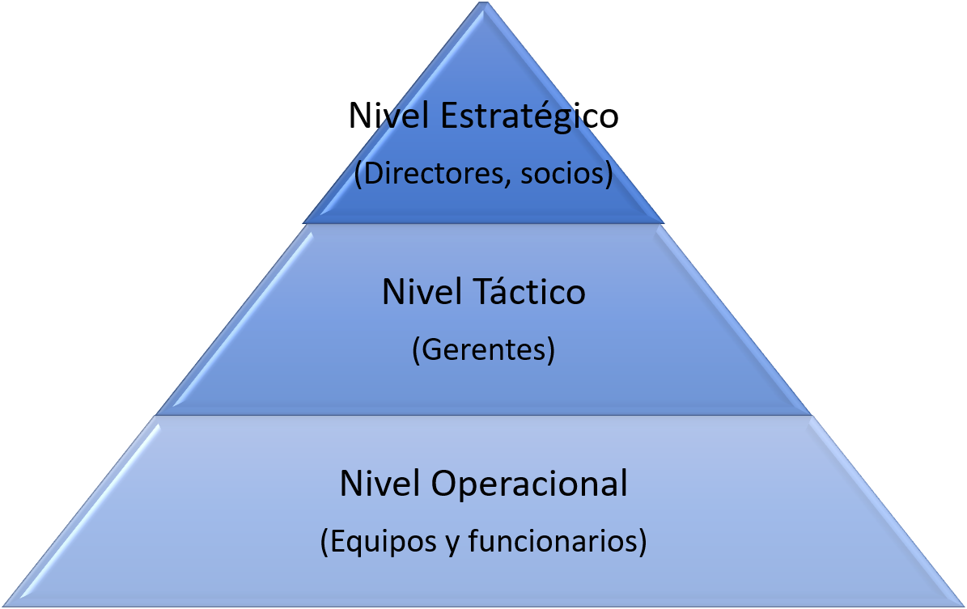

**El CEO (propietario):**  o el accionista principal, supervisa esta estructura. Esta persona tiene el mayor control sobre el restaurante y cómo funciona, pero a menudo no delega tareas a nadie más que al contable y al gerente general.

**Gerente general:** Responsable de definir actividades, distribuir en las tareas y tendrá a su cargo una de las tareas más relevantes como es la de motivar a todos los empleados al logro de los objetivos propuestos.También responsable de todos los procesos relacionados a las finanzas y organización de los legajos.

**Cajero:** Es la persona encargada de recepcionar, entregar y custodiar dinero en efectivo, cheques y demás documentos de valor , realizar el cierre diario del datáfono a fin de lograr la recaudación de los ingresos y la cancelación de pagos que correspondan a través de caja , sus actividades son de gran responsabilidad.

**Barista/mesero:** Responsable de realizar todos los despachos del bar y mesas, también encargado de brindar la asistencia durante toda la visita en la cafetería. El papel más importante del mesero es la atención al cliente, deben tener un nivel de capacitación que permita responder cualquier tipo de pregunta que se genere por parte de los clientes. Responsables del orden y la limpieza.

**Cocinero:** El responsable de la producción de los alimentos e incluso de la capacitación del personal de cocina. Encargada de la limpieza de la cocina.

*En los siguientes apartados se detallan la estructura, las funciones, tareas y las relaciones de comunicación de cada uno de los cargos.*

1. **Organigrama de la empresa**

El organigrama de la empresa se refleja en el siguiente gráfico.

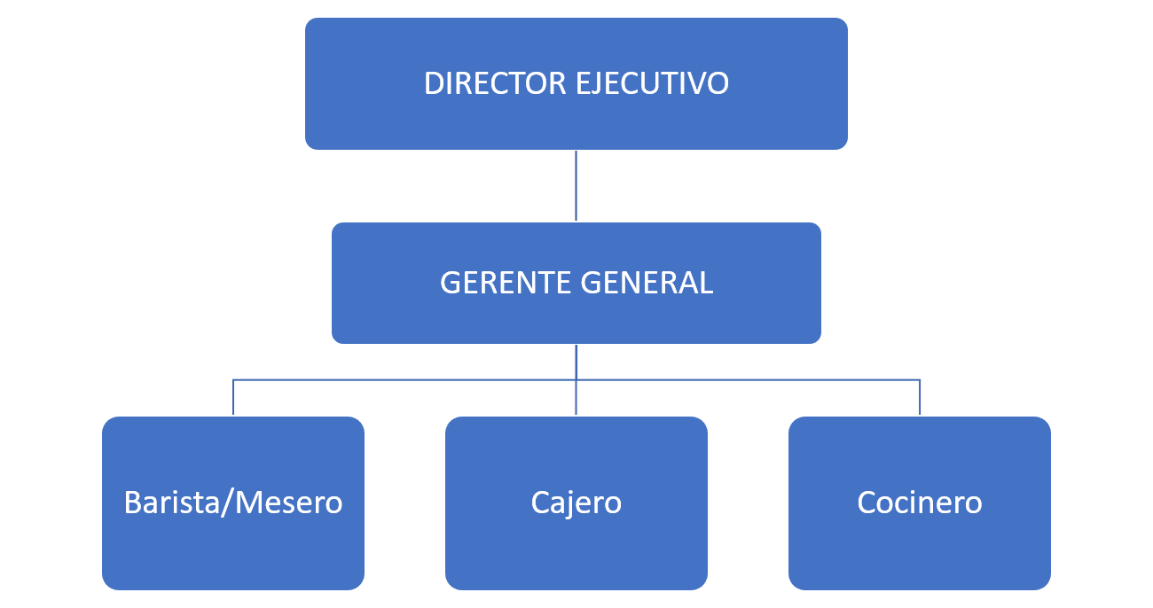

1. **Descripción de funciones**

Si bien los miembros de la empresa articulan acciones en forma conjunta para el logro de los objetivos de la empresa, cada participante asume una responsabilidad definida. Para ello se cuenta con una descripción más detallada de los puestos o cargos, donde se observan además las funciones y tareas más importantes para cada uno de ellos.

**Director Ejecutivo (CEO):**

* Responsable de proporcionar dirección al negocio.
* Liderar el desarrollo y la implementación de la estrategia general de la organización.
* Responsable de fijar precios y firmar acuerdos comerciales.
* Responsable del pago de salarios
* Responsable de firmar cheques y documentos en nombre de la empresa.
* Evalúa el éxito de la organización.

**Gerente general:**

* Responsable de gestionar las actividades diarias en el restaurante.
* Garantiza que la instalación de café esté en óptimas condiciones.
* Interfaces con proveedores externos (proveedores)
* Reporta al Director Ejecutivo
* Atiende las quejas y consultas de los Clientes
* Elabora presupuestos e informes para la organización.
* Responsable de Capacitación y Desarrollo en la organización
* Responsable de la compra y distribución de bebidas y pasteles.
* Cualquier otro deber que le asigne el CEO.

**Bartender / Baristas:**

* Responsable de preparar diferentes sabores y estilos de café para los clientes.
* Hacer listas de suministros junto con el gerente del punto de venta.
* Responsable del control de calidad.
* Cualquier otro deber que le asigne el Gerente y CEO de la cafetería.

**Mesero:**

* Reciben al cliente y lo acompañan hasta la mesa.
* Se encargan de la preparación de mesas y sillas.
* Recogen el pedido del cliente y lo transmiten a la barra o cocina.
* Asesoran al cliente a escoger o resolver cuestiones o dudas.
* Atiende reclamaciones.
* Gestiona la cuenta y cobra las consumiciones.

**Cajero:**

* Recibe pagos en nombre de la empresa
* Emite recibo a los clientes
* Preparar informe financiero al final de cada semana laboral.
* Maneja todas las transacciones financieras en nombre de la empresa.
* Responsable del pago de impuestos, gravámenes y facturas de servicios públicos.
* Cualquier otro deber que le asigne el director ejecutivo / gerente.

**Cocinero:**

* Preparar los ingredientes para consumir (lavar, pelar, cortar, etc.)
* Comprobar la calidad de la comida.
* Divide el alimento en porciones y se asegura de que está bien presentado.
* Entrega los platos a los meseros o sirve a los clientes.
* Prepara menús y calcula las necesidades de alimentos y costes.
* Controla, solicita, y almacena los suministros.
* Inspecciona y limpia la cocina, equipo de cocina, las áreas de servicio, etc., para garantizar la seguridad y las prácticas higiénicas de manejo de alimentos.

1. **Cálculo de costos del personal**

En el primer año del funcionamiento de la empresa, se prevé los siguientes gastos por miembro:

|  |  |  |  |  |  |  |  |
| --- | --- | --- | --- | --- | --- | --- | --- |
| **Cargo** | **Q** | **Mensual sin**  **IPS** | **Pago IPS**  **(9%)** | **Total Mensual**  **(A+B)** | **Total Anual**  **(C*12)** | **Aguinaldo**  **(D/12)** | **Total Anual**  **(D+E)** |
| CEO | 1 | 2,730,000 | 270,000 | 3,000,000 | 36,000,000 | 3,000,000 | 39,000,000 |
| Gerente | 1 | 2,069,316 | 204,657.66 | 2,273,974 | 27,287,688 | 2,273,974 | 29,561,662 |
| Cajero | 1 | 2,069,316 | 204,657.66 | 2,273,974 | 27,287,688 | 2,273,974 | 29,561,662 |
| Barista | 1 | 2,069,316 | 204,657.66 | 2,273,974 | 27,287,688 | 2,273,974 | 29,561,662 |
| Mesero | 1 | 2,069,316 | 204,657.66 | 2,273,974 | 27,287,688 | 2,273,974 | 29,561,662 |
| Cocinero | 1 | 2,069,316 | 204,657.66 | 2,273,974 | 27,287,688 | 2,273,974 | 29,561,662 |
| **TOTAL** | | **13,076,582** | **1,293,288** | **14,369,870** | **172,438,440** | **14,369,870** | **186,808,310** |

5 Plan de Mercadeo

1. **Descripción canales de venta**

El canal de venta de la cafetería es comercializando directamente los productos al consumidor. Esta comercialización directa se realiza a través del establecimiento en el que además, existe la posibilidad de consumir el producto que se vende.

1. **Descripción plan de promoción**

Analizando las estrategias y desarrollando una serie de promociones para lograr impactar más en el mercado, se obtienen como resultado las siguientes promociones:

**Reforzar campañas publicitarias:** busca aumentar las visitas en las redes sociales (Facebook e Instagram) puesto que estas juegan un papel importante y son uno de los canales generalmente efectivos para las empresas, además resultan más económicas y con grandes beneficios al llegar al público deseado, también se reforzarán las campañas publicitarias mediante la realización de flyers para distribuir.

**Adecuación de pago a clientes fieles:** se busca incentivar a los clientes de manera que deseen valerse nuevamente de los productos y servicios de la empresa para lograr una mayor retención de los mismos, ofreciendo un descuento por compra.

**Obsequios:** Se trata de estimular a los clientes con regalos (vasos con logo de la empresa, llaveros, adornos) para crear preferencias y concurrir al negocio.

**Fechas importantes:** Ofrecer un menú especial y actividades diferentes que correspondan a las fechas en cuestión.

1. **Cálculo de costos de promoción**

|  |  |  |  |  |
| --- | --- | --- | --- | --- |
| **Costos** | **Cantidad** | **Descripción** | **Precio(Gs)** | **Total(Gs)** |
| Publicidad | - | Publicidad en las redes sociales | - | 100,000 |
| Descuentos | 10% | Por compra a partir de 100,000 | 10,000 | 300,000 |
| Flyers | 100 | - | 5,000 | 500,000 |
| Obsequios | 100 | Obsequios a clientes fieles y nuevos | 15,000 | 3,000,000 |
| Actividades especiales | - | Cumpleaños, días importantes/festivos | 100,000 | 300,000 |
| **Total Guaraníes** | | | | **4,200,000** |

1. **Desarrollo flyer/historias de instagram**

Se ha desarrollado una cuenta en instagram para la promoción de nuestros productos y servicios, proporcionando información acerca de la empresa, los productos que ofrece con sus respectivos precios y actualizaciones de las actividades que se podrían realizar dentro del local.

*Más detalles en Anexo I*

6 Plan Financiero

La empresa She. CO, se encuentra planificando en el año 2021. Como información de partida cuenta con las estimaciones de los ingresos del primer año y se dispone a aplicar un conjunto de hipótesis para, mediante un proceso de simulación, obtener el balance de Situación y la Cuenta de Pérdidas y Ganancias al cierre del 2022.

En este caso, el mercado potencial son las mujeres de la ciudad de Asunción, de las cuales mensualmente se podrá obtener un número de 31.200 en cantidad de ventas de los productos del negocio, sobre el que se podrá captar un 34% como cuota de ventas y, por tanto, abordar un aumento del 34% del mercado anualmente, teniendo en cuenta el precio promedio de guaraníes por producto. En otros términos, se espera una venta de 100 productos por día durante el primer año.

La inversión inicial es relativamente alta, ya que la empresa necesita la compra de varios electrodomésticos y mobiliarios. Para ello es necesario realizar desembolsos iniciales para cubrir los gastos.

Para la realización del plan financiero, en cuanto al balance general se supuso que:

* Se obtendría un financiamiento propio de 30.000.000 de guaraníes para que la empresa comenzará a operar.
* Financiamiento por terceros una cantidad de 10.000.000 de guaraníes y un préstamo de 10.000.000.
* Los materiales para el local se comprarán a crédito, considerando para ello 30 días de plazo por parte del proveedor.
* Se calculó un aumento en ventas del servicio del 34% anual.
* De las ganancias se hará un reparto de utilidades del 70% para los fundadores y lo restante invertir en cajas de ahorro.

A continuación, se presenta el estudio financiero detallado, con el fin de determinar la viabilidad económica de emprender el proyecto, las cifras y valores contenidas en el mismo son reales para el primer año, para los siguientes años están basadas en proyecciones económicas.

Las proyecciones de este estudio se hicieron a 4 años, puesto que es más factible obtener datos que ofrezcan una seguridad para hacer proyecciones serias y responsables. Para efectuar dichas proyecciones se toma el año 2022 debido a que es el año de iniciación del emprendimiento, los datos consignados más adelante, son la base para las proyecciones posteriores.

Dentro de los cálculos del plan financiero se encuentran:

• Ingresos y costos mensuales año 1

• Proyección ingresos y costos anual 4 años

• El flujo de caja

• Las necesidades de financiamiento propio, de terceros o préstamos

• El estado de resultados

*Obs: El cálculo del plan financiero se encuentra adjunto en la entrega del trabajo como un archivo excel.*

**Anexos**

1. Carta del Menú de She. CO

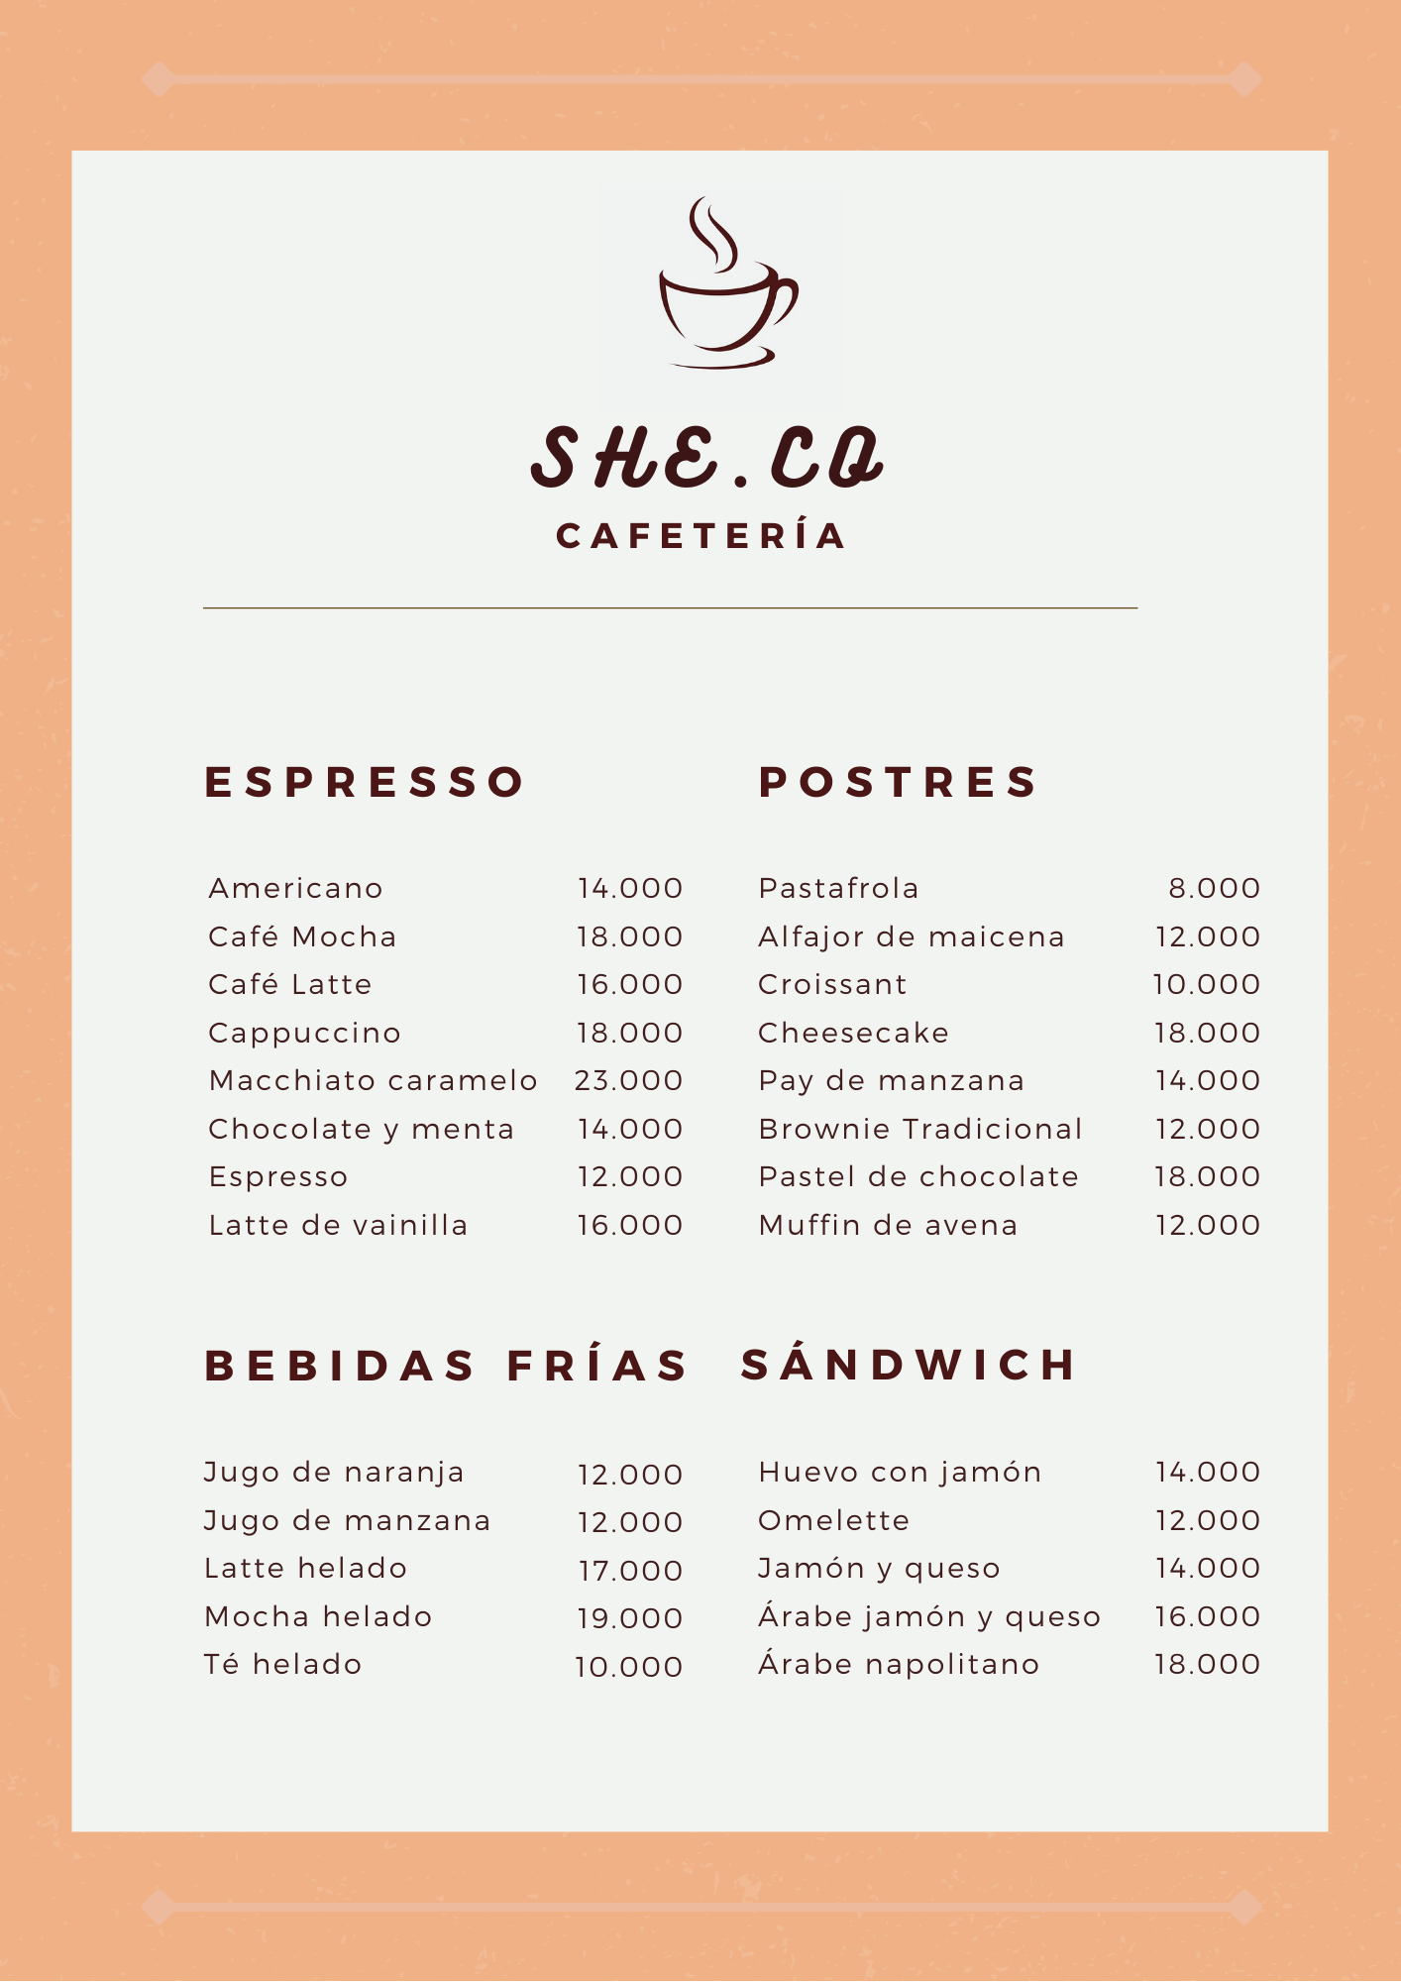

1. Flyer e historias de instagram a utilizarse para promoción del local

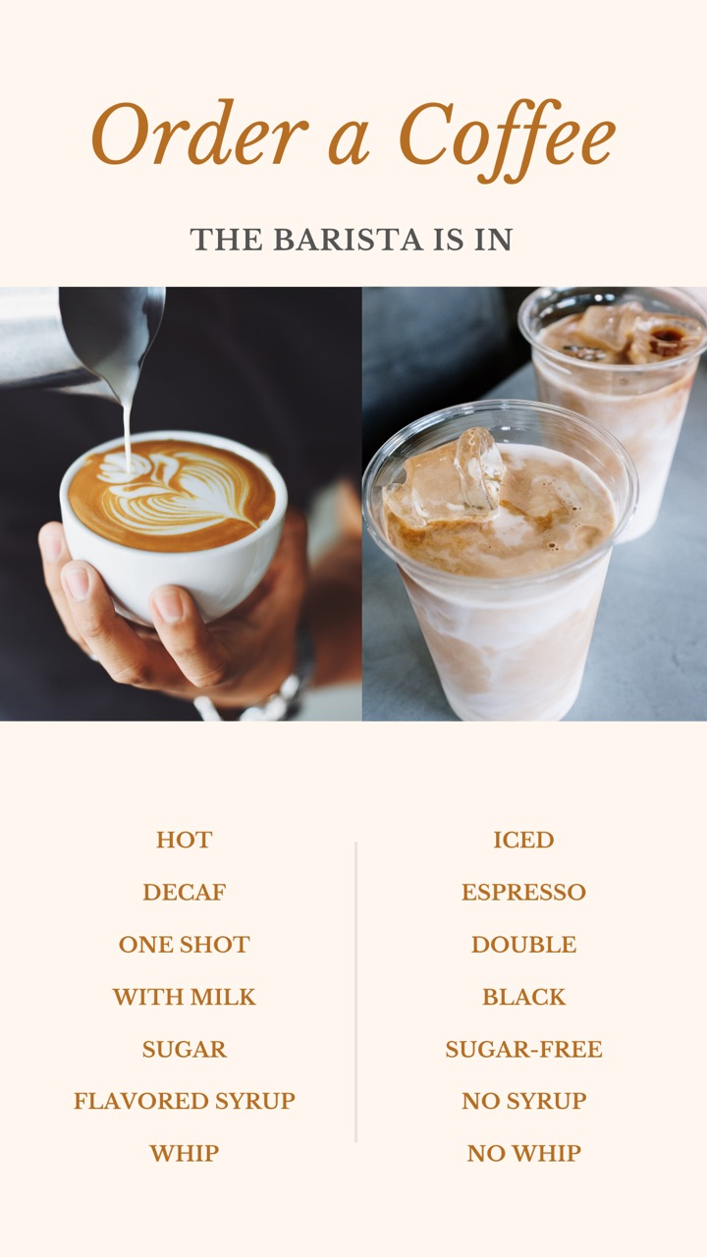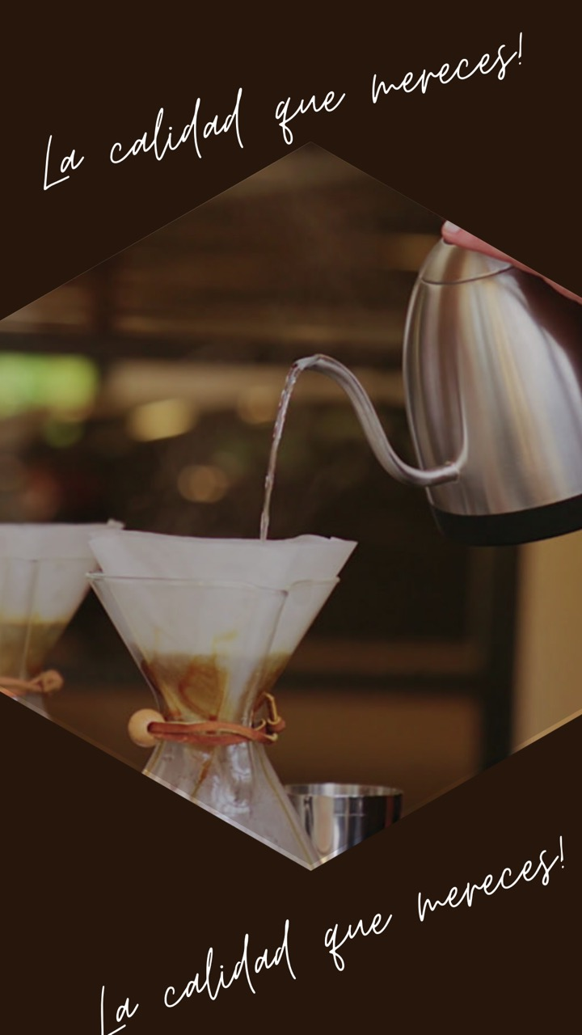

1. ABC Color (2020). *El consumo de café aumenta y genera negocios.* Recuperado 16-06-2021 de[***https://www.abc.com.py/edicion-impresa/economia/2020/01/13/consumo-de-cafe-aumenta-y-genera-nuevos-negocios/***](https://www.abc.com.py/edicion-impresa/economia/2020/01/13/consumo-de-cafe-aumenta-y-genera-nuevos-negocios/)
2. Instituto Nacional de Estadística -INE. ASUNCIÓN, Proyecciones de población por sexo y edad, 2021  *-* ***Licencia de Uso de la Información Pública - Decreto 4064 - Ley Nro. 5282/2014***

   [***https://www.ine.gov.py/Publicaciones/Proyeciones%20por%20Departamento%202021/00_Asuncion_2021.pdf***](https://www.ine.gov.py/Publicaciones/Proyeciones%20por%20Departamento%202021/00_Asuncion_2021.pdf)
3. INE - Instituto Nacional de Estadística Paraguay. *Promedio de ingreso mensual (en miles de guaraníes) en la ocupación principal de la población de 15 y más años de edad ocupada por año, según departamento y sexo, 2017 al 2019*.  *-* ***Licencia de Uso de la Información Pública - Decreto 4064 - Ley Nro. 5282/2014 .*** [***https://www.ine.gov.py/default.php?publicacion=5***](https://www.ine.gov.py/default.php?publicacion=5)
4. 5 Días, Locales (Junio 14,2021). *Donde se bebe el mejor café en Asunción*. Recuperado el 18-06-2021 de ***https://www.5dias.com.py/locales/donde-se-bebe-el-mejor-cafe-de-asuncion***
5. *Secretaria de Defensa del Consumidor y el Usuario (2021). Monitoreo Canasta Familiar. Datos abiertos con* ***Licencia de Uso de la Información Pública - Decreto 4064 - Ley Nro. 5282/2014.*** [**http://www.sedeco.gov.py/index.php/publica/monitoreo-canasta-familiar**](http://www.sedeco.gov.py/index.php/publica/monitoreo-canasta-familiar)